高一物理周练12、圆周运动综合练习 2017年5月 日


一、选择题
1、（多选）关于向心力产说法中正确的是（ ）
A．物体由于做圆周运动而产生的一个指向圆心的力就是向心力
B．向心力可以是物体受到的某个力的分力
C．做匀速圆周运动的物体的向心力是该物体所受的外力的合力
D．做匀速圆周运动的物体的向心力是不变的
2、匀速圆周运动中的向心加速度是描述：（ ）
A．线速度大小变化的物理量 B．线速度大小变化快慢的物理量
C．线速度方向变化的物理量 D．线速度方向变化快慢的物理量
3、（多选）如图所示，在匀速转动的圆筒内壁上，有一物体随圆筒一起转动而未滑动．当圆筒的角速度ω增大以后，下列说法正确的是（ ）
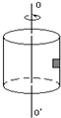
A．物体所受弹力增大
B．物体所受弹力不变
C．物体所受摩擦力增大
D．物体所受摩擦力不变
4、（多选）物体m用线通过光滑的水平板间小孔与砝码M相连，并且正在做匀速圆周运动，如图所示，如果减少M的重量，则物体m的轨道半径r，角速度ω，线速度v的大小变化情况应是（ ）
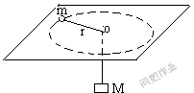
A．r增大，ω减小
B．r增大，v变小
C．r减小，v不变
D．r减小，ω不变
5、（多选）如图所示，一根细线下端拴一个金属小球P，细线的上端固定在金属块Q上，Q放在带小孔（小孔是光滑）的水平桌面上，小球在某一水平面内作匀速圆周运动（圆锥摆）．现使小球改到一个更高一些的水平面上作匀速圆周运动（图中P′位置），两次金属块Q都静止在桌面上的同一点，则后一种情况与原来相比较，下面的判断中正确的是（ ）
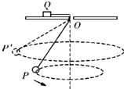
A．Q受到桌面的支持力变大
B．Q受到桌面的静摩擦力变大
C．小球P运动的周期变大
D．小球P运动的角速度变大

6、如图所示，用细线将一小球悬挂在匀速前进的车厢里，当车厢突然制动时（ ）
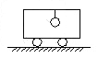
A．线的张力不变；
B．线的张力突然减小；
C．线的张力突然增大；
D．线的张力如何变化无法判断。
7、如下图所示，将完全相同的两个小球A、B，用长L=0.8 m的细绳悬于以v=4 m／s向右匀速运动的小车顶部，两球与小车前后壁接触，由于某种原因，小车突然停止运动，此时悬线的拉力之比F_{B}∶F_{A}为(g=10 m／s²) （ ）
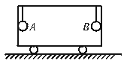
A.1∶1 B.1∶2 C.1∶3 D.1∶4
8、质量为m的小球，用长为l的线悬挂在O点，在O点正下方l/2处有一光滑的钉子O/，把小球拉到与O/在同一水平面的位置，摆线被钉子拦住，如图所示，将小球从静止释放，当球第一次通过最低点P时（ ）
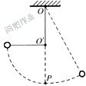
A.小球速率突然减小
B.小球的角速度突然增大
C.小球的向心加速度突然减小
D.摆线上的张力突然增大

9、游客坐过山车，在圆弧轨道最低点处获得的向心加速度达到20 m/s²，那么,此位置座椅对游客的作用力相当于游客重力的（ ）
A．1倍 B．2倍 C．3倍 D．4倍
10、一质量为m的物体，沿半径为R的圆形向下凹的轨道滑行，如图所示，经过最低点的速度为v ，物体与轨道之间的滑动摩擦因数为μ，则它在最低点时所受到的摩擦力为___________
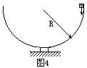

11、轻杆长L=1.5m，以一端为圆心，在竖直面内做圆周运动，杆另一端固定一个质量m=1.8kg小球，小球通过最高点时速率v=3m/s，求此时杆对小球的作用力大小及方向（g=10m/s²）。

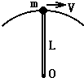

12、一汽车质量4t，途经一圆弧形拱桥，圆弧半径为20m，若桥最高处能承受的最大压力为3×10⁴N，则汽车速度多大才能安全开过桥顶？
（提示：汽车过桥时不能压坏桥面也不能脱离桥面）

13、一根长为0.8m的绳子，它能承受的最大拉力是8N，现在它的一端拴有一质量为0.4kg的物体，使物体以绳子另一端为圆心，在竖直平面内作圆周运动，当物体运动到最低点时绳子刚好被拉断，g取10m/s²，此时物体的速度多大？
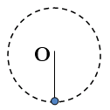

14、绳的一端固定，另一端系一质量为m=0.5kg的小球，绳长l=60cm，使小球在竖直平面内做圆周运动，重力加速度g=10m/s²，不计阻力，求：
（1）小球刚好能做圆周运动，在最高点的速度为多大？
（2）小球在最高点速率v=3m/s时，绳对小球的拉力为多大？
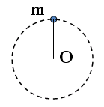

15、如图为过山车的示意图，车从A处静止滑下，在竖直面做圆周运动，已知半径R=20m，车的质量100kg，不计阻力，g取10m/s² ，则：
（1）要使车能顺利通过最高点，在C点的速度要多大？
（2）车至少要从多高的位置A处滑下？
（3）车运动到轨道最低点B处时，对轨道的压力大小？
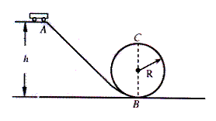

16、如图，竖直平面内有3/4光滑圆环轨道，R=0.2m，圆心O点与水平面等高，一小球从A点静止下落，沿圆轨道B点的切线方向进入轨道，然后恰好通过轨道最高点C点，g=10m/s² ，则：
（1）小球在C点时的速度大小；
（2）初始位置A点到水平面B点的高度；
（3）小球从C点运动到水平面上的落地点D到B点的距离 .
